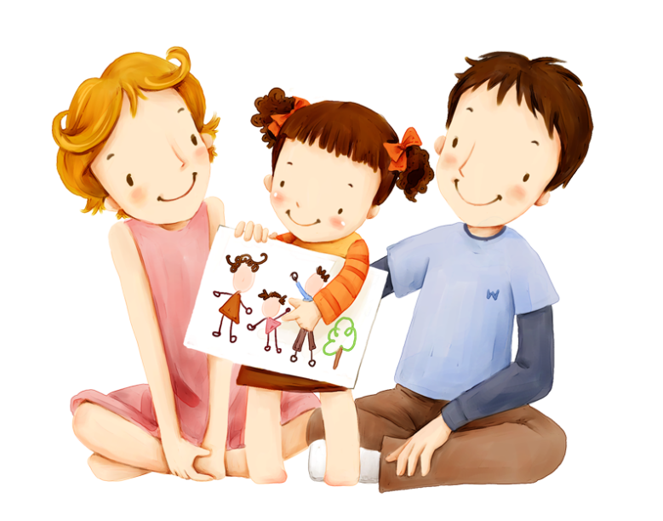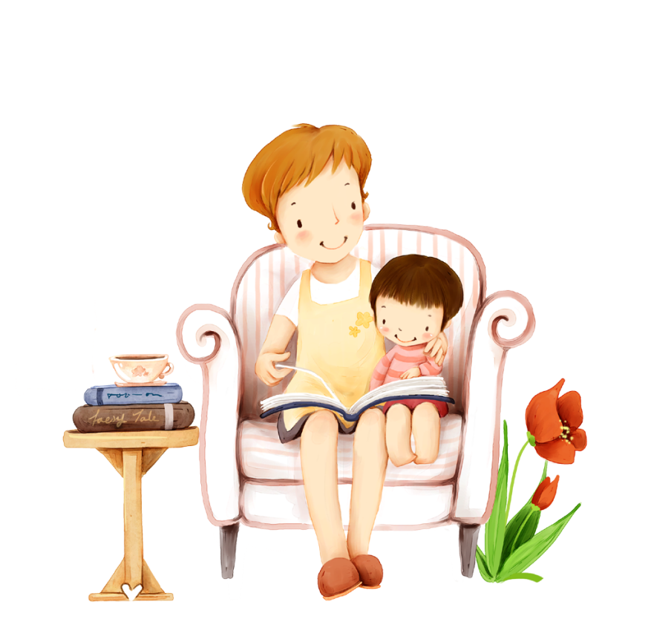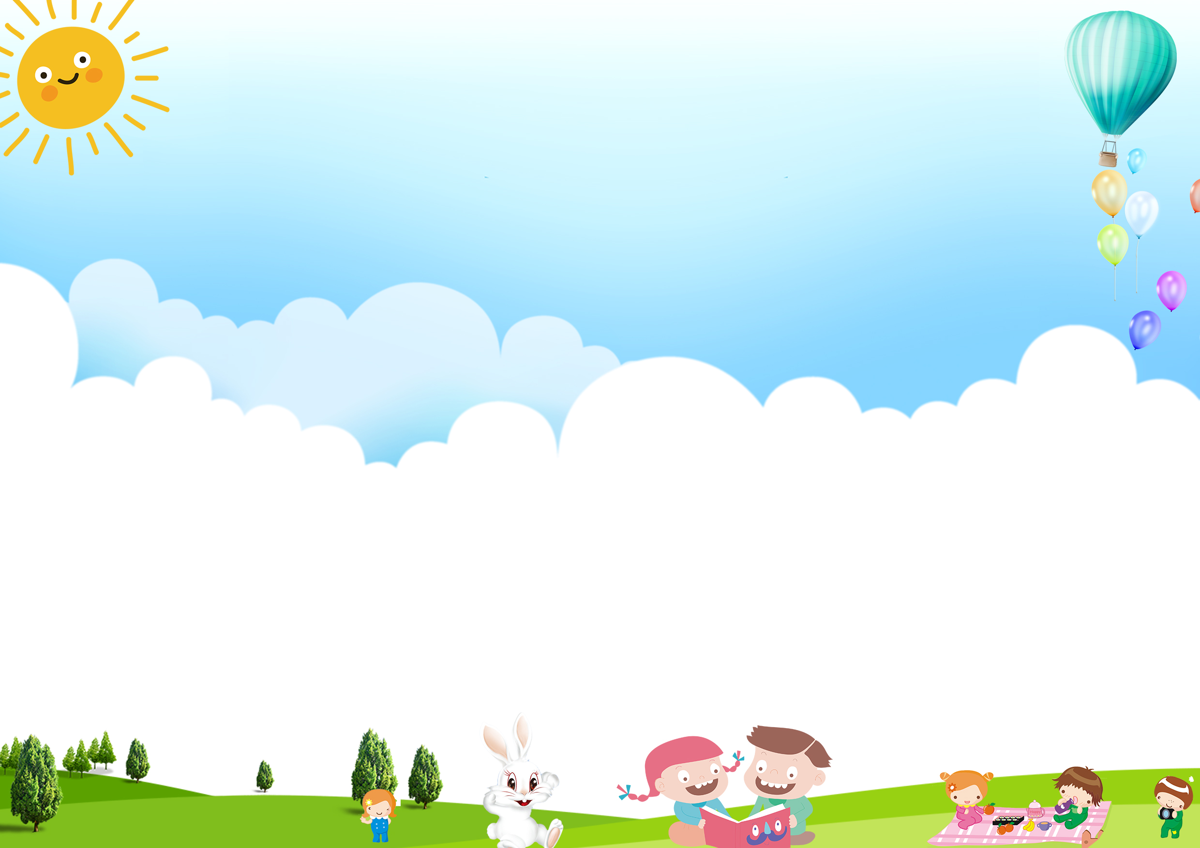

读书名言

蒲松龄有：“性痴，则其志凝：故书痴者文

必工，艺痴者技必良。——世之落拓而无成者，皆自谓不痴者也。”

苏轼认为：“书富如入海，百货皆有。人之精力，不能兼收尽取，但得春所欲求者尔。故愿学者

每次作一意求之。”

1 多读书开拓学生视野 2 多读书陶冶了学生情操

3 多读书培养出孩子无形的气质

4 多读书增加孩子的知识面

5 多读书提高了学生的写作能力

6 多读书让学生形成了自主学习的能力

7 多读书有利于孩子理解力

8 多读书开拓孩子的智力发展

9 多读书有利于孩子的表达能力

10 多读书激发孩子的语言能力与交际能力

多读书对孩子的

好处有哪些

什么是亲子阅读

亲子阅读又称亲子共读，就是以书为媒，以阅读为

纽带，让孩子和家长共同分享多种形式的阅读过程，在学生课外阅读当中起到重要的作用，是让孩子爱上阅读的最好的方式之一。当爸爸妈妈和孩子共读一本书时，很容易会让孩子觉得读书是一件非常快乐事情，进而更愿意自发地去进行阅读。

通过共读，父母与孩子共同学习，一同成长;通过共读，

为父母创造与孩子沟通的机会，分享读书的感动和乐

趣;通过共读，可以带给孩子欢喜、智慧、

希望、勇气、热情和信心。

世界读书日全称为世界图书与版权日，

又称"世界图书日"，最初的创意来自于国际出版

商协会。1995年正式确定每年4月23日为"世界图书与版权日"，设立目的是推动更多的人去阅读和写作，希望所有人都能尊重和感谢为人类

文明做出过巨大贡献的文学、

文化、科学、思想大师们，

保护知识产权。每年的

这一天，世界100多个国

家都会举办各种各样的庆

祝和图书宣传活动 。

世界读书日